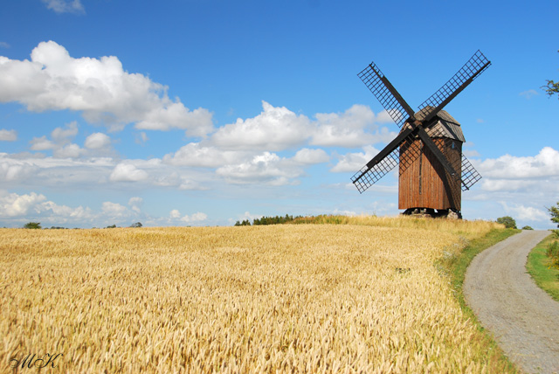
SERDECZNIE ZAPRASZAMY na
Jarmark kulturowy
Kół Gospodyń Wiejskich
TERMY ŚLESIN ( dawny OSIR )
Niedziela 11 września 2011 roku
godz. 16:00
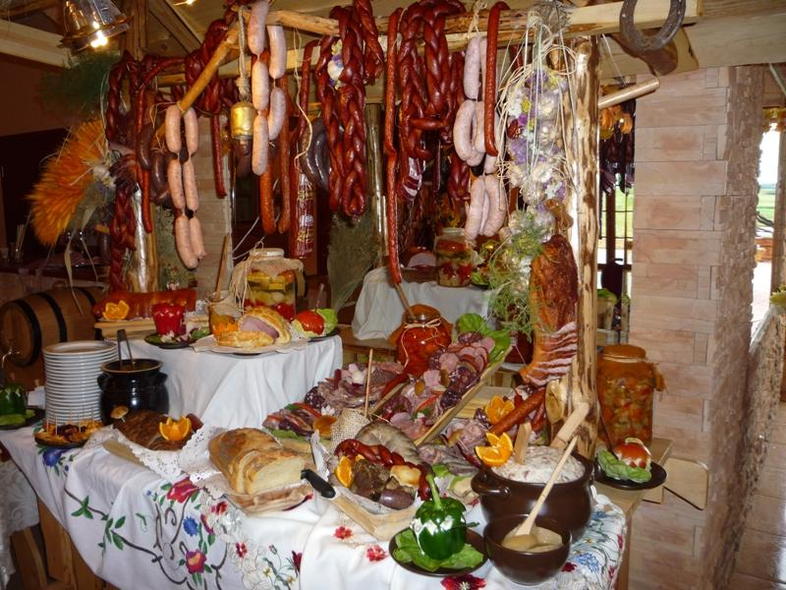
W PROGRAMIE KONKURSY :
- potraw regionalnych, w tym z
południowo - wschodniej Polski ,
- mowy ochweśnickiej ,
- szydełkowanie stringów
- zespołów folklorystycznych, oraz
- pokaz rękodzieła, wyrabiania masła,
darcie gęsiego pierza
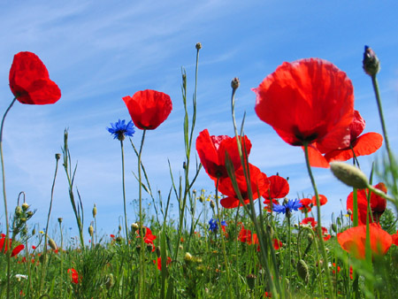
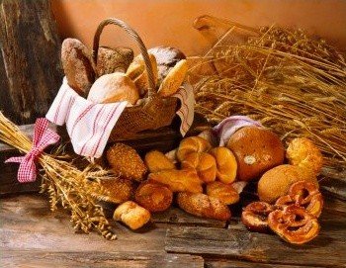
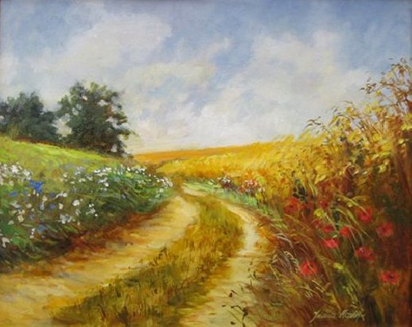

„ Projekt dofinansowany ze środków Programu Operacyjnego Fundusz Inicjatyw Obywatelskich „

SERDECZNIE ZAPRASZAMY KOŁA GOSPODYŃ
WIEJSKICH DO WZIĘCIA UDZIAŁU W JARMARKU
KULTUROWYM KÓŁ GOSPODYŃ, KTÓRY ODBĘDZIE SIĘ
DNIA 11.09.2011 r. w ŚLESINIE.
JEST TO SZCZEGÓLNA OKAZJA DO ZAPREZENTOWANIA
REGIONALNYCH POTRAW, RĘKODZIEŁA ORAZ DEGUSTACJI POTRAW Z POŁUDNIOWO - WSCHODNIEJ POLSKI.
POKRYWAMY KOSZTY PRZYGOTOWANIA
POTRAW REGIONALNYCH
ZAINTERESOWANE KOŁA
PROSIMY O KONTAKT

Wanda Waleriańczyk 609 511 564
e-mail: kgwslesin@wp.pl

